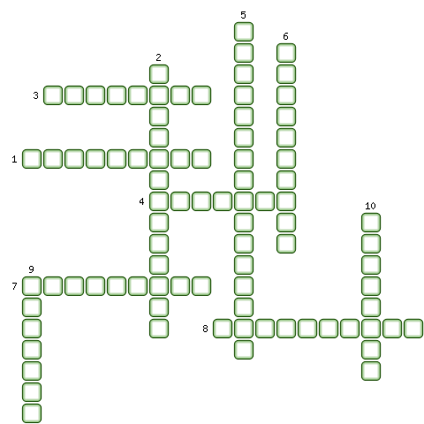
1. Им был создан манифест о «крестьянской вольности» в 1774 году.
2. Портретист, впервые в русской живописи изображающий модели на фоне пейзажа.
3. Автор памятника Петру I в Петербурге.
4. Изобретатель водоходов.
5. Эта отрасль производства появилась во второй половине XVIII века.
6. Это право было введено на Украине в 1783 году.
7. Крупная ярмарка, осуществлявшая торговый обмен между европейской частью России и Сибирью.
8. Сечь ликвидированная в 1775 году.
9. Имена М.Ломоносова, Г.Миллера, В.Татищева объединяют научные исследования в области […].
10. Дети дворян в этих школах не учились в XVIII веке.

